БАШ?ОРТОСТАН РЕСПУБЛИКА№Ы  БАЙМА? РАЙОНЫ  МУНИЦИПАЛЬ РАЙОНЫНЫ* ЙОМАШ АУЫЛ СОВЕТЫ  АУЫЛ БИЛ2М2№Е СОВЕТЫ  453675, Йомаш ауылы, Совет урамы, 26,  тел.(34751) 4-61-93, 4-61-92  ymash-sp@yandex.ru | 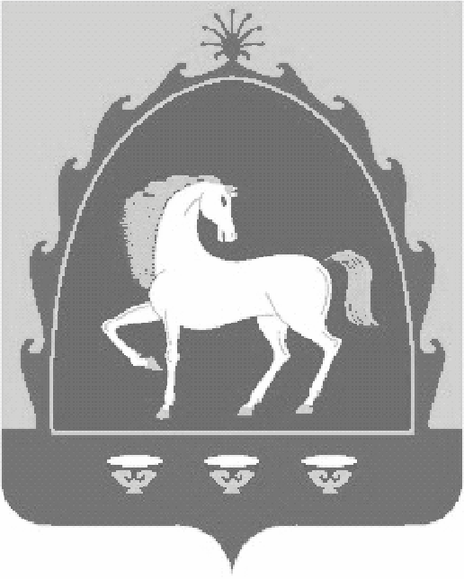 | РЕСПУБЛИКА БАШКОРТОСТАН  CОВЕТ  СЕЛЬСКОГО ПОСЕЛЕНИЯ ЮМАШЕВСКИЙ СЕЛЬСОВЕТ МУНИЦИПАЛЬНОГО РАЙОНА БАЙМАКСКИЙ РАЙОН  453675, с.Юмашево, ул.Советская, 26,  тел.(34751) 4-61-93, 4-61-92

? А Р А Р № 7 Р Е Ш Е Н И Е

«03» октябрь 2019 й. «03» октября 2019 г.

О формировании постоянных комиссий
Совета сельского поселения Юмашевский сельсовет муниципального района Баймакский район Республики Башкортостан

В соответствии с частью 5 статьи 17 Устава сельского поселения Юмашевский сельсовет муниципального района Баймакский район Республики Башкортостан и статьей 15 Регламента Совета сельского поселения Юмашевский сельсовет муниципального района Баймакский район Республики Башкортостан Совет сельского поселения Юмашевский сельсовет муниципального района Баймакский район решил:
сформировать следующие постоянные комиссии Совета сельского поселения Юмашевский сельсовет муниципального района Баймакский район Республики Башкортостан:
- Постоянная комиссия по бюджету, налогам, вопросам муниципальной собственности.
- Постоянная комиссия по развитию предпринимательства, земельным вопросам, благоустройству, аграрным вопросам и экологии.
- Постоянная комиссия по социально-гуманитарным вопросам.

Глава
сельского поселения Юмашевский сельсовет
муниципального района Баймакский район
Республики Башкортостан А.А.Никитенко

